Outils de l’ingénierie : Modélisation Cinématique

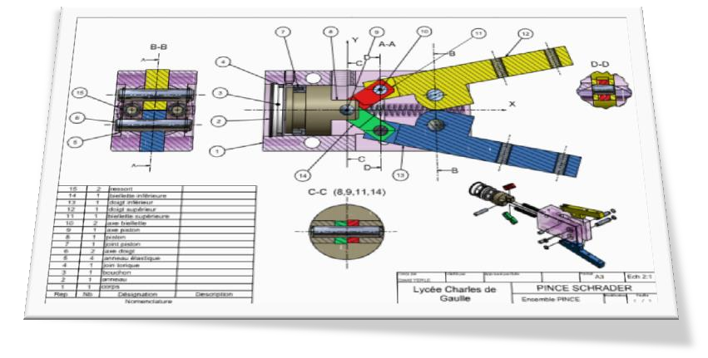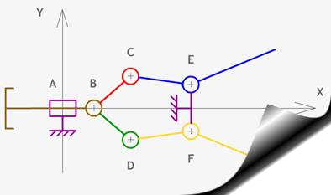

*Source : mecamedia*

**Table des matières**

1. LES LIAISONS CINEMATIQUES 2

1.1 QU’EST-CE QU’UNE LIAISON ? 2

1.2 ILLUSTRATION : 2

1.3 NOTION DE SOLIDE 2

1.4 NOTION DE SYSTEME MATERIEL 2

1.5 ETUDE DES LIAISONS : CINEMATIQUE DU CONTACT 3

1.6 DESCRIPTION GEOMETRIQUE DU CONTACT 3

1.7 MODELISATION DES LIAISONS 5

1.8 RÉALISATION DES LIAISONS 6

1.9 NOTION DE CLASSE D’ÉQUIVALENCE 6

1.10 LES DIFFERENTES LIAISONS CINEMATIQUES 7

2. LA RÉALISATION DU SCHEMA CINÉMATIQUE 10

2.1 METHODOLOGIE 10

2.2 LE SUPPORT DE L’ETUDE 10

2.3 DETERMINATION DES CLASSES D’EQUIVALENCES. 12

2.4 REALISATION DU GRAPHE DES LIAISONS 12

2.5 DETERMINATION DE CHAQUE LIAISON 13

2.6 TRACE DU SCHEMA CINEMATIQUE 14

3. Modélisation des réalisations 17

4. Principaux symboles associés aux systèmes mécaniques 19

Le but de ce cours est de pouvoir modéliser, représenter, concevoir des systèmes pluri technologiques à dominante mécanique afin de pouvoir simuler, vérifier et prédire un comportement (vitesse, mouvement, effort…).

Les mécanismes réels sont souvent complexes. De nombreuses pièces participent à la réalisation technologique de ces mécanismes, ce qui peut rendre difficile la compréhension du fonctionnement du mécanisme.

Le schéma cinématique est une représentation **simplifiée et codée** du mécanisme, qui ne tient compte **ni des formes**, **ni des dimensions du mécanisme,** et qui obéit à une norme. Il traduit de façon simple le fonctionnement cinématique du mécanisme et est utilisé en :

* **Analyse** pour appréhender rapidement le fonctionnement.
* **Conception** pour exprimer rapidement la solution technique liée à une fonction de service.

# LES LIAISONS CINEMATIQUES

## QU’EST-CE QU’UNE LIAISON ?

C’est un **modèle cinématique** du mécanisme (c’est à dire une interprétation en termes de mouvements relatifs possibles entre pièces).

On dira que deux ensembles sont en liaison **s’*ils restent en contact*** par l’intermédiaire de **surfaces** au cours de l’utilisation du mécanisme.

*Nous verrons cependant que la connaissance des surfaces de contact n’est pas toujours suffisante pour connaître les possibilités de mouvement, et donc pour définir la liaison mise en jeu.*

## ILLUSTRATION :

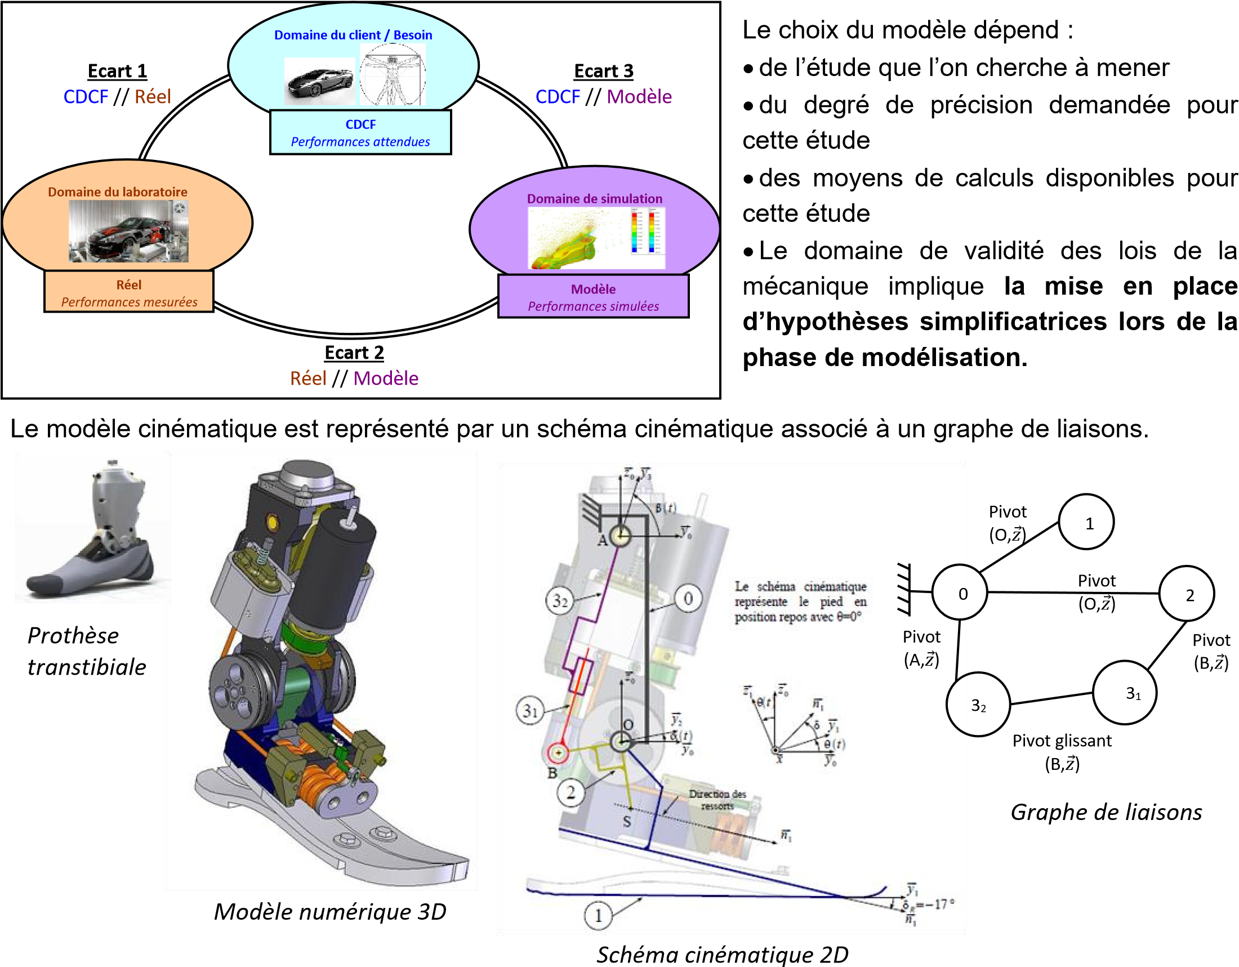

## NOTION DE SOLIDE

*Solide réel :*

C'est un *solide dont la masse est* ***constante***, mais dont les *autres grandeurs caractéristiques peuvent varier* : température, dimension…

*Solide indéformable :*

C'est un *solide* dont le *volume et les formes seront invariants* quelles que soient les *actions* qui lui sont appliquées. Cette hypothèse simplificatrice sera utilisée en statique et cinématique. Les déformations restant très souvent faibles, cette hypothèse est justifiée.

## NOTION DE SYSTEME MATERIEL

*Système matériel :*

On appelle système matériel une pièce dont *la masse reste constante* pendant son étude.

Ex: Le corps de la came de serrage ou **une partie de ce corps** sont des systèmes matériels différents.

*Système matériel isolé :*

Isoler un système matériel consistera à imaginer le système seul, isolé par une frontière fictive. Les solides qui étaient en contact avec lui seront alors considérés comme des éléments extérieurs.

*Ex:*

* Si on isole la came alors: le levier, la pièce, l’axe, et le corps sont les solides extérieurs agissant sur elle.
* Si on isole l’axe alors le corps et la came sont les deux seuls solides extérieurs agissant sur lui.

## ETUDE DES LIAISONS : CINEMATIQUE DU CONTACT

*Qu’est-ce qu’une liaison ?*

C’est un **modèle cinématique** du mécanisme (c’est à dire une interprétation en termes de mouvements relatifs possibles entre pièces).

On dira que deux ensembles sont en liaison s’ils restent en **contact** par l’intermédiaire de **surfaces** au cours de l’utilisation du mécanisme.

## DESCRIPTION GEOMETRIQUE DU CONTACT



y



x



z

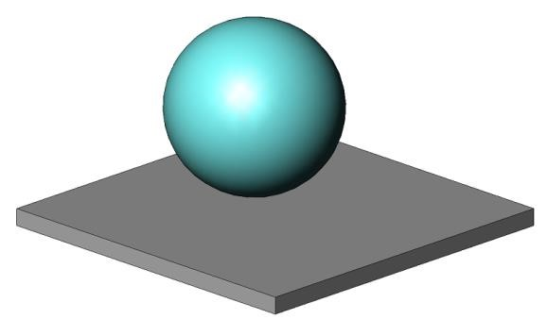

x



Dans la suite, nous utiliserons la notion de repère *orthonormé :* C'est un repère dont les axes sont orthogonaux 2 à 2 (orthogonal = perpendiculaire = normal), et dont les vecteurs directeurs de chaque axe ont pour norme 1.

Les solides seront considérés comme **INDÉFORMABLES** ET **GÉOMÉTRIQUEMENT PARFAITS**.

*1.6.1 CONTACT PONCTUEL :*

Deux solides sont en contact ponctuel si leur contact se réduit à un point.

* L’axe principal est perpendiculaire au plan tangent commun (ici le plan de contact).
* Le centre du repère est sur le point de contact

*1.6.2 CONTACT LINEIQUE:*

Deux solides sont en contact linéique si le contact a lieu suivant une droite ou un cercle.

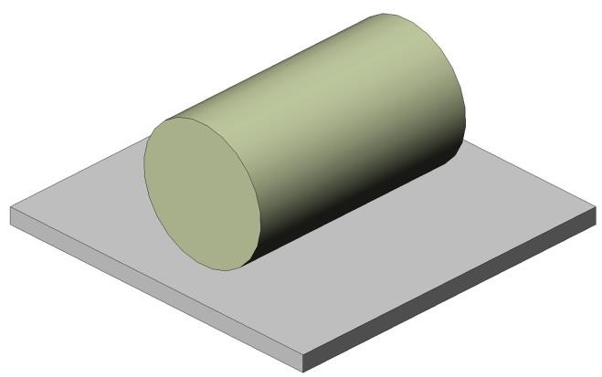

x



y



*Contact linéique rectiligne:*

* Le centre du repère est au milieu du segment commun.
* Le contact est défini par deux axes :

o L’axe de la ligne, o L’axe normal (perpendiculaire) au plan tangent commun (ici le plan de contact).

*Contact linéique circulaire :*

* Le centre du repère est situé au centre du cercle de contact. • L’axe du contact est défini par l’axe du cylindre.

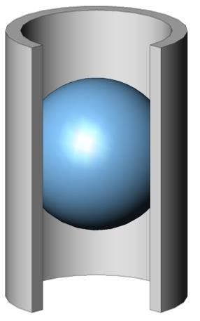

x



*1.6.3 CONTACT SURFACIQUE:*

Deux solides sont en contact surfacique si leur contact a lieu suivant une surface.

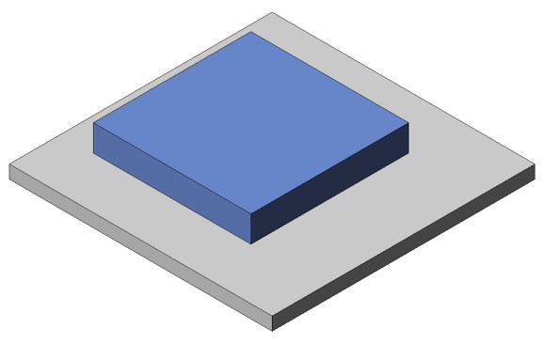

x

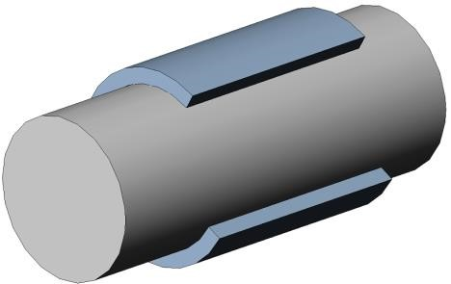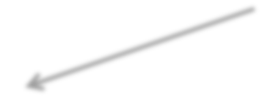

x



*Contact surfacique plan :*

* L’origine du repère est au centre du contact.
* L’axe du contact est défini par l’axe perpendiculaire au plan tangent commun (ici les deux plans).

*Contact surfacique cylindrique :*

* L’origine du repère est au milieu du segment commun défini par l’axe du cylindre.
* L’axe du contact est défini par l’axe du cylindre.

*Contact surfacique sphérique :*

* L’origine du repère est au centre de la sphère (ou de la portion sphérique)

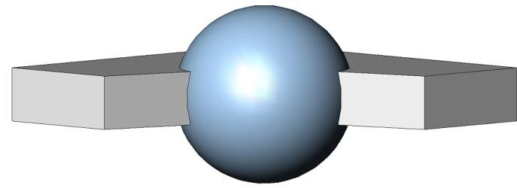

* Il n’y a pas d’axe privilégié de par la nature du contact.

*Contact surfacique conique :*

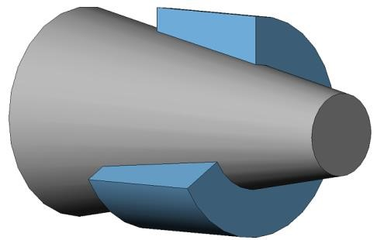

x

* L’origine du repère est au milieu du segment commun défini par l’axe du cylindre.
* L’axe du contact est défini par l’axe du cylindre.

*Contact surfacique hélicoïdal :*

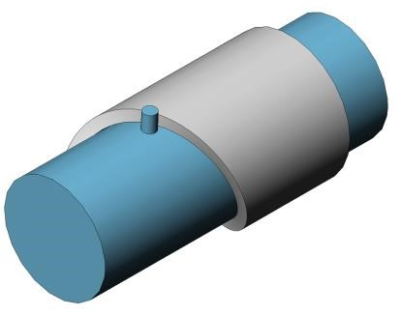

x

* L’origine du repère est au milieu du segment commun défini par l’axe de l’hélicoïde.
* L’axe du contact est défini par l’axe de l’hélicoïde.

## MODELISATION DES LIAISONS

*1.7.1 NOTION DE LIAISON PARFAITE :*

On appelle liaison parfaite une liaison obtenue à l’aide de surfaces géométriquement parfaites, avec un jeu de fonctionnement nul, et un contact sans adhérence (pas de frottement).

La liaison parfaite est une liaison théorique. Les liaisons réelles rencontrées dans un mécanisme seront modélisées par des liaisons parfaites.

*1.7.2 NOTION DE DEGRÉS DE LIBERTÉ (DDL)*

On appelle degré de liberté entre deux solides 1 et 2, les **mouvements relatifs indépendants** possibles dans le repère local associé. On dénombre six degrés de liberté possibles.

On aura une liaison entre deux solides lorsqu’au moins 1 degré de liberté sera supprimé. Les degrés de liberté d’une liaison seront les mouvements autorisés parmi les 6.

*Identification des mouvements*



y



z



x



T

x



T

y



T

z



R

x



R

y



R

z

Il existe six mouvements. Une translation sur chaque axe ainsi qu’une rotation.

## RÉALISATION DES LIAISONS

Nous avons vu qu’une liaison était une relation de contact entre deux pièces. C’est la nature et l’agencement des surfaces de contacts qui va déterminer les degrés de liberté de la liaison. Pour un type de liaison donné, plusieurs combinaisons de surfaces de contact existent.

*1.8.1 EXEMPLES DE REALISATION DE LA LIAISON PIVOT*

*Surfaces linéiques et planes*

Le contact par surface linéique laisse persister 3 rotations et 2 translations selon l’axe du cylindre qui sont bloquées par le plan.

*Surfaces sphériques et linéiques*

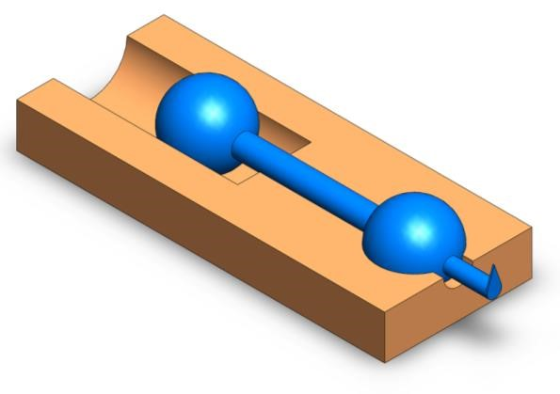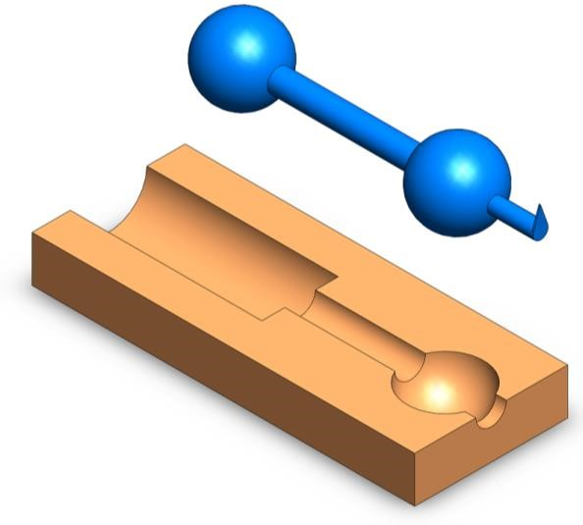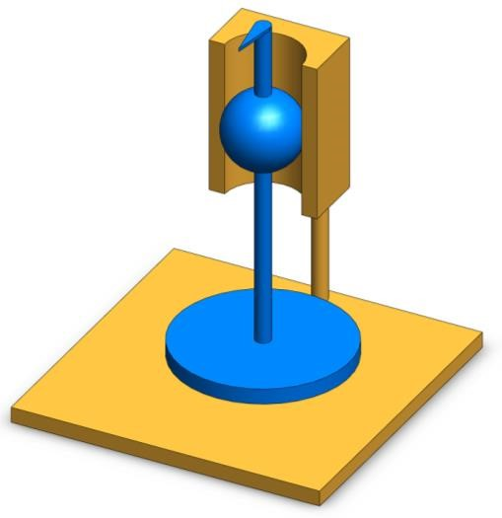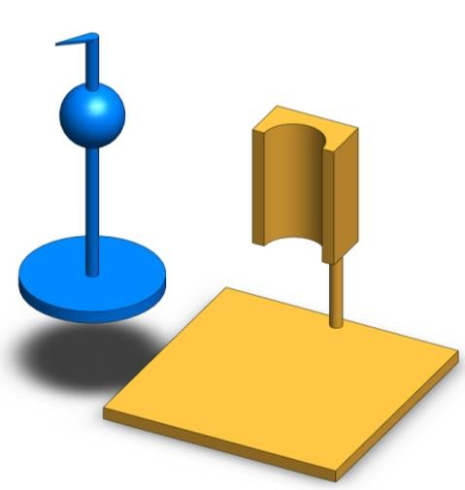

*1.8.2 EXEMPLES DE REALISATION DE LA LIAISON GLISSIERE*

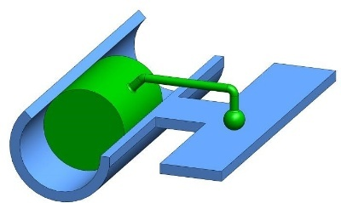*Surfaces planes*

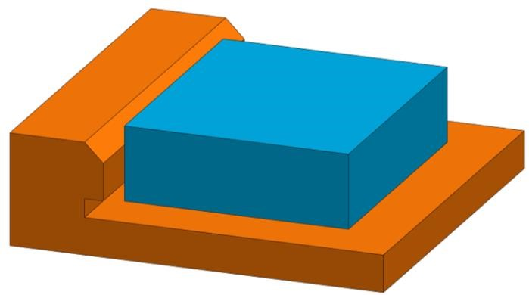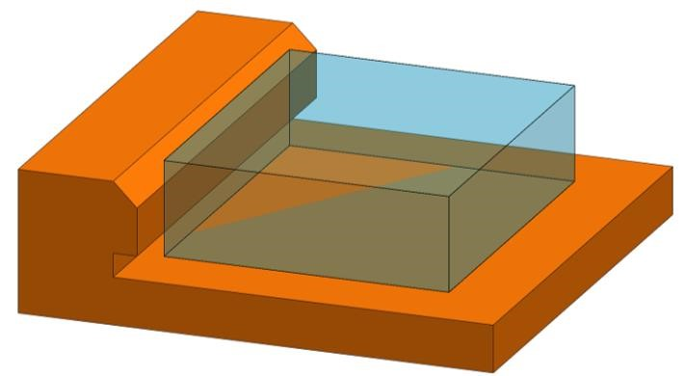

*Surfaces cylindriques + contact sphère plan*

Attention la connaissance des surfaces de contact n’est pas suffisante pour déterminer le type de liaison. Dans le cas, par exemple d’un contact cylindre contenu/cylindre contenant, la différence de taille entre la partie mâle et femelle peut amener à des résultats différents malgré un contact similaire au départ.

|  |  |  |  |
| --- | --- | --- | --- |
| Surfaces de contact | Jeu | Longueur de guidage | Liaison obtenue |
| CYLINDRIQUES | Existence de jeu | Importante | Pivot glissant |
| Existence de jeu | Faible | Linéaire annulaire |
| Pas de jeu (serrage) | Importante | Encastrement |

## NOTION DE CLASSE D’ÉQUIVALENCE

Les classes d’équivalence, ou bloc cinématiquement équivalent (B.C.E.), regroupent toutes les pièces liées entre elles n’ayant pas de mouvement relatif entre elles.

Une table est constituée de quatre pieds et d’un plateau qui sont fixé les uns aux autres. Une table est donc constituée de cinq éléments qui forment une seule classe d’équivalence.

Pour lier des éléments entre eux, on peut les souder, les coller, les emmancher en force (encastrer)…

## LES DIFFERENTES LIAISONS CINEMATIQUES

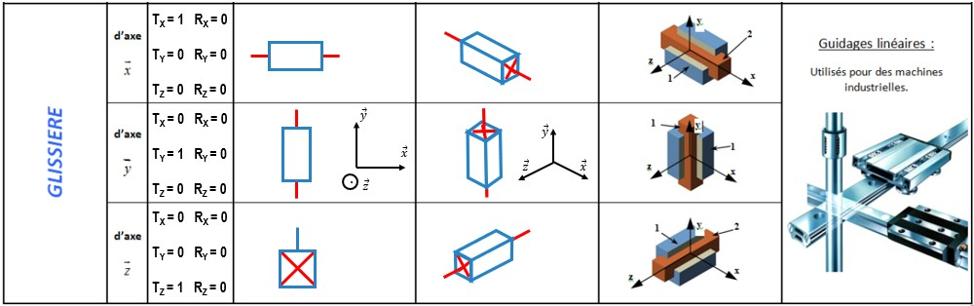

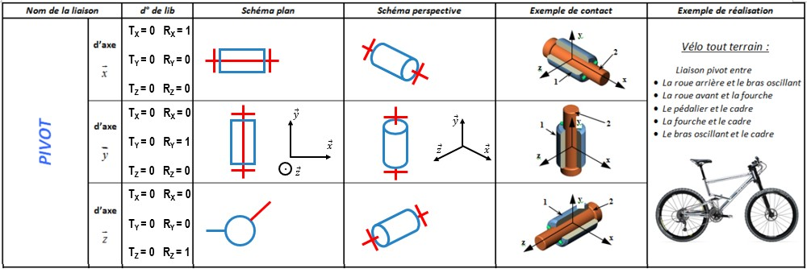

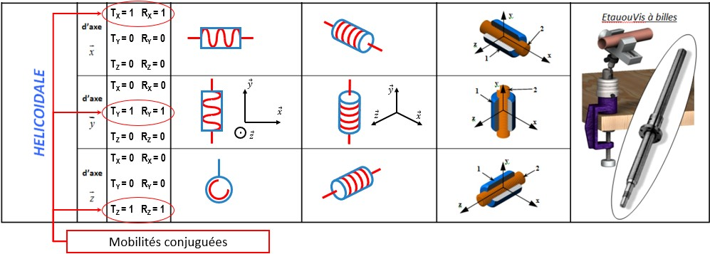

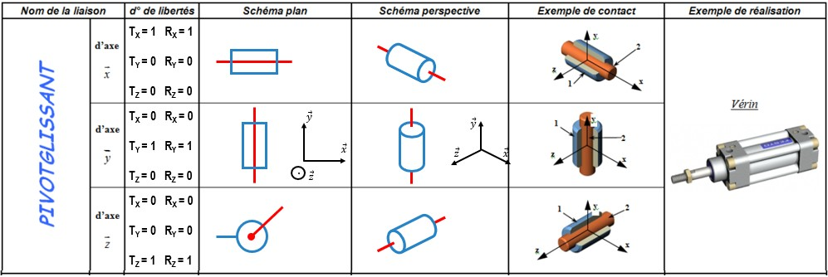

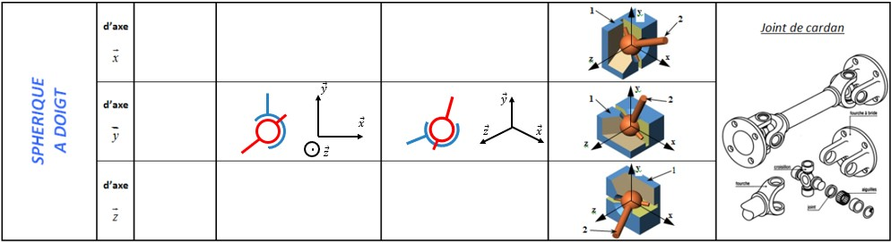

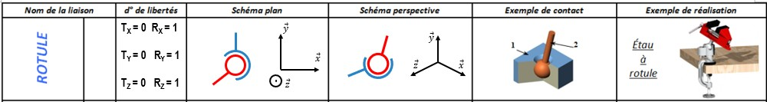

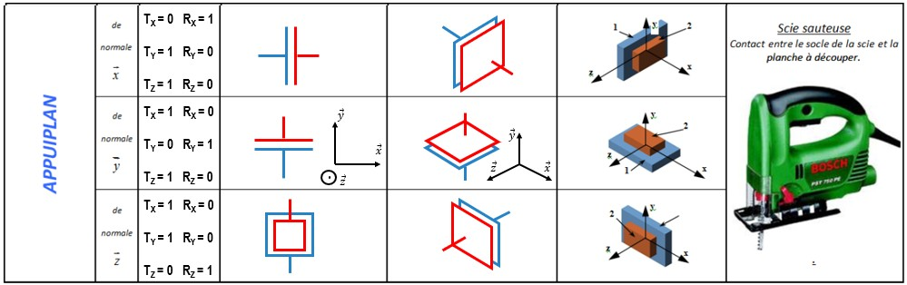

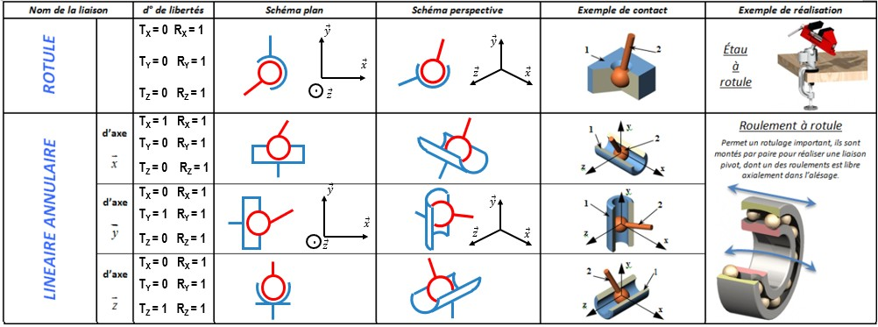

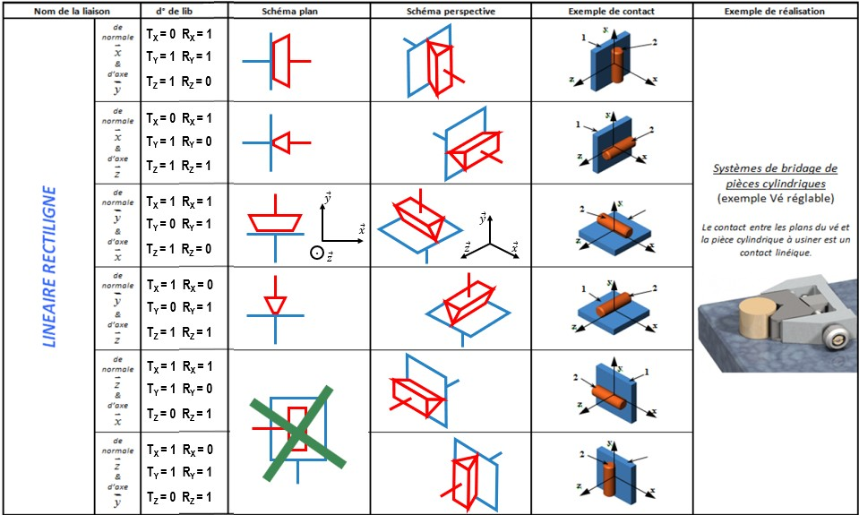

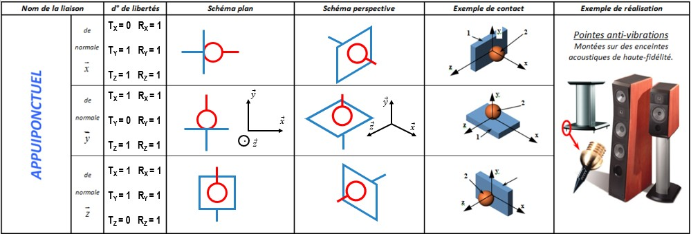

# LA RÉALISATION DU SCHEMA CINÉMATIQUE

Dans cette partie du cours nous allons voir comment élaborer un schéma cinématique.

## METHODOLOGIE

Les étapes pour réaliser un schéma sont toujours les mêmes.

1. Détermination des classes d’équivalence (ou B.C.E),
2. Réalisation du graphe des liaisons,
3. Détermination de chaque liaison,
4. Dessin des liaisons à leur emplacement géométrique sur une épure,
5. Habillage de l’épure pour la rendre si possible proche de la réalité.

## LE SUPPORT DE L’ETUDE

L’étude va porter sur une bride hydraulique utilisée en productique.

|  |  |  |  |  |  |  |  |  |  |  |  |  |  |  |  |  |  |  |  |  |  |  |  |  |  |  |  |  |  |  |  |  |  |  |  |  |  |  |  |  |  |  |  |  |  |  |  |  |  |  |  |  |
| --- | --- | --- | --- | --- | --- | --- | --- | --- | --- | --- | --- | --- | --- | --- | --- | --- | --- | --- | --- | --- | --- | --- | --- | --- | --- | --- | --- | --- | --- | --- | --- | --- | --- | --- | --- | --- | --- | --- | --- | --- | --- | --- | --- | --- | --- | --- | --- | --- | --- | --- | --- | --- |
| |  |  |  | | --- | --- | --- | | 16 | 1 | Joint torique, 27,8 x 3,6 | | 15 | 1 | Pièce à usiner | | 14 | 1 | Joint torique, 27,8 x 3,6 | | 13 | 1 | Piston | | 12 | 1 | Vis HC à bout TC, M10-50-45H | | 11 | 1 | Écrou HM, M10,8 | | 10 | 1 | Levier | | 9 | 2 | Taquet | | 8 | 1 | Table machine | | 7 | 1 | Couvercle | | 6 | 1 | Axe | | 5 | 1 | Pivot | | 4 | 1 | Vis | | 3 | 2 | Rondelle M10 | | 2 | 2 | Vis | | 1 | 1 | Corps | | Rep | Qte | Désignation | |  |

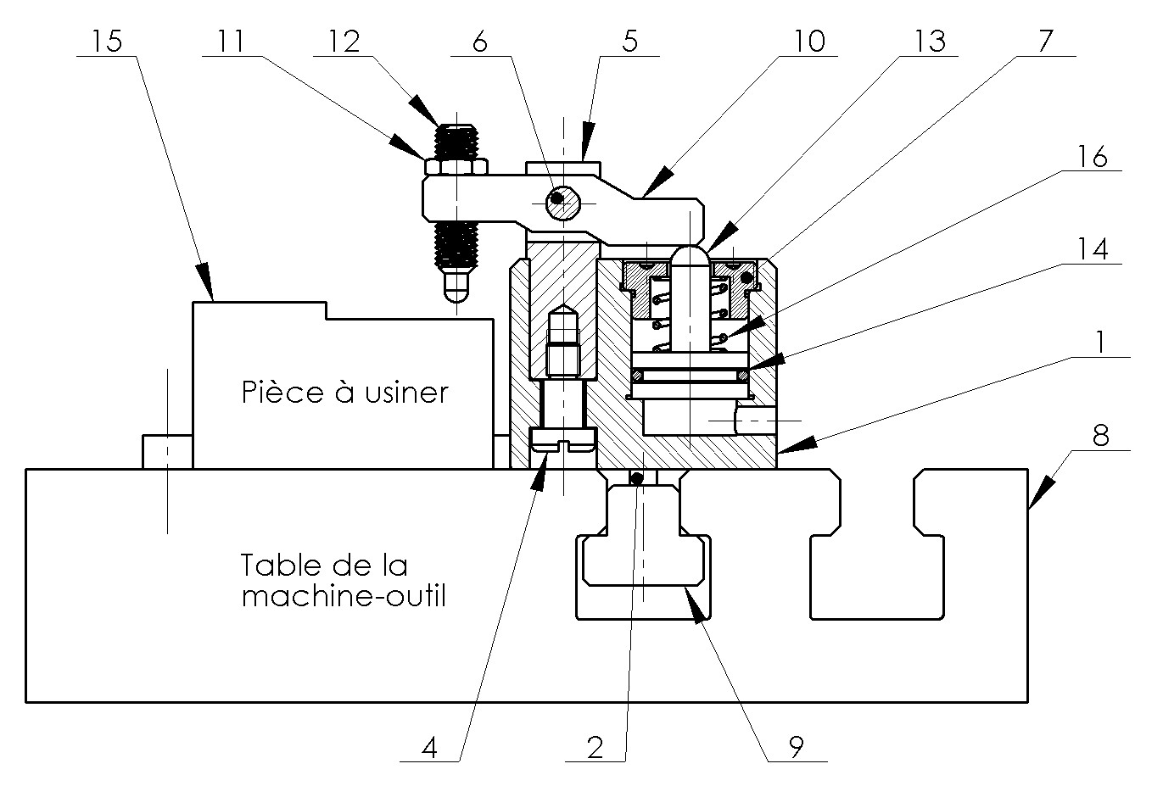

*Détail de la bride.*

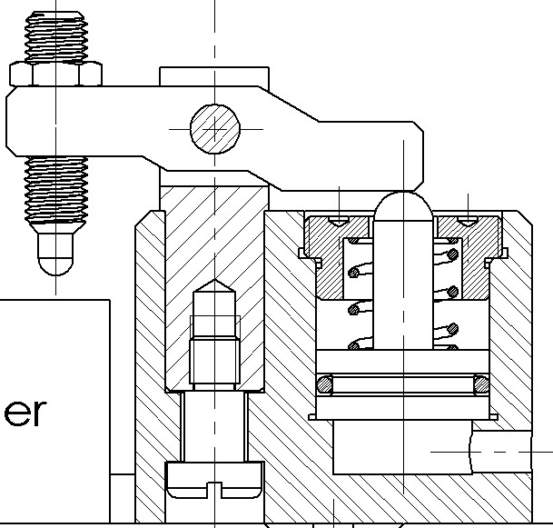

***E***



***F***



***G***



***H***



***I***



y



x

## DETERMINATION DES CLASSES D’EQUIVALENCES.

Dans un but de simplification, les classes vont être données dans un premier temps

Généralement, et dans un souci de rigueur pour ne pas oublier de pièces, le premier groupe est déterminé à partir de la pièce repérée 1 sur le plan, et les autres groupes à partir du repère suivant non utilisé dans le premier groupe.

Pour identifier les classes d’équivalence sur un plan d’ensemble, on associe une couleur pour chaque groupe.

|  |  |
| --- | --- |
| A = {1, 2, 3, 4, 5, 6, 7, 8, 9} ; *bleu* | B = {13, 14} ; *vert* |
| C = {10, 11, 12} ; *rouge* | D = {15} ; *noir* |

## REALISATION DU GRAPHE DES LIAISONS



**A**



**B**



**D**



**C**

Il faut relier entre elles les classes d’équivalence qui possèdent une, ou plusieurs, liaison en commun en spécifiant le lieu géométrique ainsi que l‘orientation de la liaison. Techniquement cela revient à trouver les couleurs qui sont en contact sur le plan.

Nota bene : il faut éviter lorsque cela est possible de croiser les segments représentant les liaisons entre classes.

## DETERMINATION DE CHAQUE LIAISON

*Étude de la liaison entre A et B*

|  |  |
| --- | --- |
| Trans° | Rota° |
|  |  |
|  |  |
|  |  |

Dessin de la liaison dans le Quel(s) degré(s) de liberté

De quels contacts est constituée la liaison ?

Quelle est le nom de la liaison L

A/B

:

plan (x, y) laisse persister cette liaison :

*Étude de la liaison entre A et C*

|  |  |
| --- | --- |
| Trans° | Rota° |
|  |  |
|  |  |
|  |  |

Dessin de la liaison dans le Quel(s) degré(s) de liberté

De quels contacts est constituée la liaison ?

Quelle est le nom de la liaison L

A/

C

:

plan (x, y) laisse persister cette liaison :

*Étude de la liaison entre B et C*

|  |  |
| --- | --- |
| Trans° | Rota° |
|  |  |
|  |  |
|  |  |

Quel(s) degré(s) de liberté laisse persister cette liaison :

De quels contacts est constituée la liaison ?

Dessin de la liaison dans le

plan (x, y)

Quelle est le nom de la liaison L

B

/

C

:

*Étude de la liaison entre A et D*

|  |  |
| --- | --- |
| Trans° | Rota° |
|  |  |
|  |  |
|  |  |

Quel(s) degré(s) de liberté laisse persister cette liaison :

De quels contacts est constituée la liaison ?

Dessin de la liaison dans le

plan (x, y)

Quelle est le nom de la liaison L

A/D

:

*Étude de la liaison entre C et D (lorsqu’il y a contact)*

|  |  |
| --- | --- |
| Trans° | Rota° |
|  |  |
|  |  |
|  |  |

Quel(s) degré(s) de liberté laisse persister cette liaison :

De quels contacts est constituée la liaison ?

Dessin de la liaison dans le

plan (x, y)

Quelle est le

nom de la liaison L

A/D

:

## TRACE DU SCHEMA CINEMATIQUE

Le schéma cinématique est tracé dans la mesure du possible en respectant l’architecture du mécanisme :

* Mettre en place dans le plan, le schéma des différentes liaisons partielles en respectant leur position sur le dessin d’ensemble.
* Relier tous les éléments de même couleur
* Compléter le schéma et vérifier le fonctionnement du mécanisme.

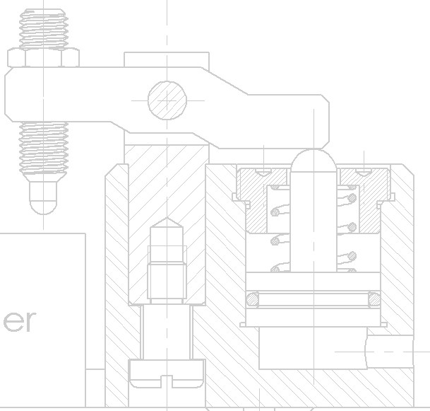

L’image en filigrane est donnée pour aider à la construction du schéma. Par la suite il faudra poser des points dans un repère vierge.

Il est possible aussi de réaliser le schéma en perspective isométrique. C’est un excellent travail pour appréhender les notions sur la profondeur en trois dimensions, au même titre que les dessins de tuyauteries.

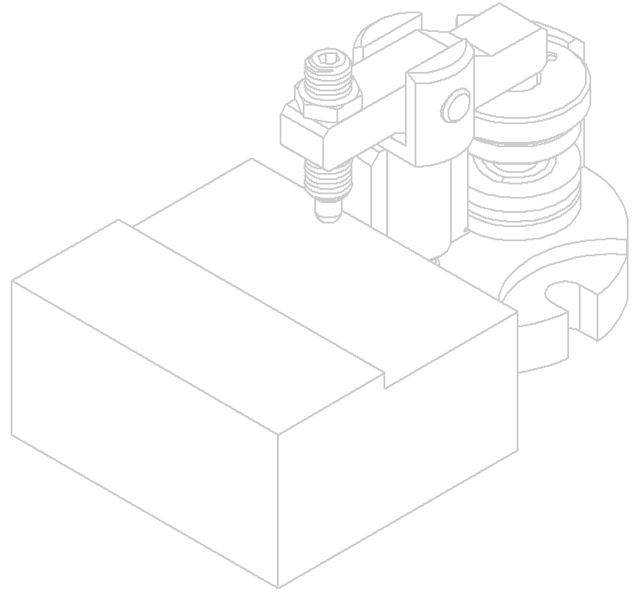

# Modélisation des réalisations

Selon l'objectif de l'étude, **une même réalisation peut être modélisée différemment** afin de mettre en évidence différents aspects de la liaison. La modélisation s''établie alors soit par : • une **analyse des contacts** par une étude des surfaces fonctionnelles,

* une **analyse des mouvements** par une étude des degrés de libertés.

La réalisation des liaisons utilise différentes technologies:

* réalisation par **contact direct**,
* réalisation par interposition **d'éléments glissants** (coussinets),
* réalisation par interposition **d'éléments roulants** (roulements), • réalisation par interposition **d'un film d'huile** (paliers hydrauliques),
* réalisation **sans contact** (paliers magnétiques).

Voici quelques exemples de modélisation d'éléments standards fréquemment rencontrés:

|  |  |
| --- | --- |
| **Roulement à une rangée** | |
| **Roulements à billes** | Presque toujours utilisé par deux pour réaliser un |
| Bague extérieure    (  liée à l'alésage  )    Bague  intérieure    (  lié à l'arbre  )    Billes    (  éléments roulants  ) | guidage en rotation.  Du fait de l'angle de rotulage, un seul roulement se modélise par une **sphérique** ou une **sphère/cylindre** |
| **Roulements à rouleaux ou à aiguilles** | Modèle : **Sphère/cylindre ou Pivot glissant** |

|  |  |
| --- | --- |
| **Roulement à deux rangées de billes** | |
| **Roulements à billes** | Réalise à lui seul un guidage en rotation.  Modèle: **Pivot** ou **pivot glissant** |

|  |  |
| --- | --- |
| **Douilles à billes** | |
|  | Utilisées par 3 ou 4 et montées sur colonne, elle réalise un guidage en translation  Modèle: **Sphère/cylindre** ou **pivot glissant** |

|  |  |
| --- | --- |
| **Guidage à billes** | |
|  | Réalise un guidage en translation.  Modèle: **Glissière** |

|  |  |
| --- | --- |
| **"Embouts" à Rotule** | |
|  | Permet 3 rotations dont deux de faible amplitude et sont souvent utilisés en bout de tige de vérin ou pour le montage de biellettes. Modèle: **Sphérique** (rotule) |

|  |  |  |
| --- | --- | --- |
| **Roulements à Rotule (billes / rouleaux)** | | |
|  |  | Modèle: **Sphérique** (rotule) |

|  |  |
| --- | --- |
| **Vis à billes** | |
|  | Modèle: **Hélicoïdale** |

# Principaux symboles associés aux systèmes mécaniques

